
ĐẠI HỌC KHOA HỌC TỰ NHIÊN
KHOA CÔNG NGHỆ THÔNG TIN

Đồ án môn Nhập môn Công nghệ Phần mềm
Lớp 15HCB1

Đề tài
Quản Lý Khách Sạn

Phiên bản 1.2

Thực hiện
1542030– Lâm Chấn Huy Hoàng
1542082–Kim Đức Tài
1542087 –Trần Hữu Thành
Thông tin nhóm
STT | MSSV | Họ và tên | Vai trò
1 | 1542087 | Trần Hữu Thành | PM, DEV, QC,QA
2 | 1542030 | Lâm Chấn Huy Hoàng | BA, DEV, QC, DES
3 | 1542082 | Kim Đức Tài | BA, DEV, QC, DES

Bảng ghi nhận thay đổi tài liệu
Ngày | Phiên bản | Mô tả | Tác giả
28/11/2015 | 1.0 | Create the firt time  Create usecase, stakeholder, chức năng của phần mềm | Trần Hữu Thành  Lâm Chấn Huy Hoàng  Kim Đức Tài
18/13/2015 | 1.1 | Vẽ sơ đồ trạng thái  Thiết kế mô hình hóa dữ liệu | Trần Hữu Thành  Lâm Chấn Huy Hoàng  Kim Đức Tài
31/12/2015 | 1.2 | Thiết kế giao diện  Triển khai giao diện. | Trần Hữu Thành  Lâm Chấn Huy Hoàng  Kim Đức Tài

MỤC LỤC

1. Giới thiệu 24
1.1 Mục tiêu 24
1.2 Giới hạn 24
1.3 Thuật ngữ và từ viết tắt 24
2. Phát biểu bài toán 24
2.1 Chức năng 24
2.2 Danh sách các Stakeholder & các loại người dùng 25
2.3 Môi trường hoạt động đích 25
2.4 Các ràng buộc thiết kế và triển khai 25
2.5 Các giả định và phụ thuộc 25
3. Yêu cầu phần mềm 25
3.1 Đặc tả yêu cầu chức năng 26
3.1.1 Đăng nhập: 26
3.1.2 Xem thông tin khách sạn 26
3.2 Use Case 30
3.2.1 Sơ đồ Use Case 30
3.2.2 Danh sách các Use Case 30
3.2.3 Danh sách các tác nhân 32
3.2.4 Đặc tả Use Case 32
3.3 Đặc tả yêu cầu phi chức năng 46
4. Thiết kế phần mềm 49
4.1 Thiết kế dữ liệu 49
4.1.1 Mô hình hoá dữ liệu (mô hình EER) 49
4.1.2 Đặc tả thành phần dữ liệu 49

Giới thiệu

Mục tiêu
Đáp ứng nhu cầu quản lý khách sạn hiện nay
  - Công cụ quản lý khách sạn được tạo ra giúp cho việc quản lý khách sạn tiết kiệm công sức, quản lý dễ dàng, bảo mật cao góp phần tin học hóa quản lý khách sạn.

Giới hạn
- Đáp ứng quy trình nghiệp vụ của khách sạn nhỏ – trình bày nội dung theo biểu mẫu quy định của đề tài.
- Số lượng người dùng: Tối đa 5 người

Thuật ngữ và từ viết tắt
STT | Thuật ngữ | Mô tả
13 | Stakeholder | Là tác nhân tương tác có ảnh hưởng đến hệ thống phần mềm
2 | Use case | Chức năng hệ thống từ quan điểm người dùng.mô tả yêu cầu của hệ thống,mỗi chức năng biểu diễn bằng 1 UC

Phát biểu bài toán

Chức năng
Thực hiện các chức năng nghiệp vụ quản lý khách sạn :
- Quản lý phòng, thông tin phòng, thực hiện chức năng đặt phòng.
- Quản lý giá phòng, loại phòng.
- Quản lý nhân sự, phân quyền sử dụng phần mềm cho từng đối tượng.
- Quản lý thông tin khách hàng, lịch sử giao dịch, hiện trang phòng chi tiết.
- Thống kê chi tiết, nhanh chóng có kết quả kinh doanh trong suốt thời gian hoạt động, lượt khách, lượt phòng doanh thu hằng ngày, hàng tháng.

Danh sách các Stakeholder & các loại người dùng
STT | Lớp stakeholder | Mô tả
1 | Nhân viên quản lý | Thực hiện các chức năng quản lý trong khách sạn
2 | Nhân viên tiếp tân | Tiếp nhận khách hàng, cho thuê phòng
3 | Nhân viên kế toán | Lập hóa đơn
4 | Khách hàng | Người đưa ra yêu cầu để viết phần mềm
5 | Đội ngũ phát triển phần mềm | Những người viết phần mềm theo yêu cầu của khách hàng

STT | Lớp người dùng | Mô tả
1 | Nhân viên quản lý | Quản lý khách sạn
2 | Nhân viên tiếp tân | Thực hiện các nghiệp vụ tiếp tân
3 | Nhân viên kế toán | Tính tiền, doanh thu
4 | Admin | Quản lý tài khoản hệ thống

Môi trường hoạt động đích
- DotNetFramework 4.0
- Client : Win Form
- Server : SQL 2008
- Trên môi trường Window 7,8,..

Các ràng buộc thiết kế và triển khai
- Ngôn ngữ lập trình c#
- Yêu cầu máy cấu hình:
Ram: 1GB
IDE Visual studio: 2010 trở lên.

Các giả định và phụ thuộc
(không có)

Yêu cầu phần mềm

Đặc tả yêu cầu chức năng

Đăng nhập:
Chỉ có nhân viên trong khách sạn mới có thề đăng nhập vào hệ thống và được phân quyền truy xuất.

Xem thông tin khách sạn
- Lập Danh mục phòng
BM1 | Danh Mục Phòng
STT | Phòng | Loại Phòng | Đơn Giá | Ghi Chú
1
2
QĐ1: Có 3 loại phòng (A,B,C) với đơn giá tương ứng (150.000, 170.000,200.000)

1.1. Xem danh sách phòng
1.2. Xem chi tiết phòng
1.3. Tiếp nhận phòng mới
- Do khách sạn mới mở rộng nên nhân viên sẽ thêm phòng mới vào. Nhân viên điền thông tin của phòng. Sau khi nhân viên điền xong thi thực thi chức năng thêm phòng, thông tin sẽ được thêm xuống cơ sở dữ liệu.
1.4. Cập nhật phòng
- Khi nhân viên có nhu cầu thay đổi thông tin phòng, nhân viên sẽ cập nhật thông tin cần thay đổi.
1.5. Thêm loại phòng
1.6. Cập nhật loại phòng
- Lập phiếu thuê phòng

BM2 | Phiếu Thuê Phòng
Phòng : |  | Ngày bắt đầu thuê :
STT | Khách Hàng | Loại Khách | CMND | Địa Chỉ
1
2
QĐ2: Có 2 loại khách (nội địa, nước ngoài). Mỗi phòng có tối đa 3 khách

2.1. Tiếp nhận loại phòng
- Khi khách có nhu cầu đăng ký phòng, khách hàng sẽ đưa ra các yêu cầu về phòng như : sổ lượng người, số lượng phòng, loại phòng,…
- Khi thông tin các yêu cầu của khách hàng được đáp ứng thì danh sách phòng được yêu cầu được xuất ra. Các thông tin phòng bao gồm : Mã phòng, số phòng, diện tích, tình trạng phòng, giá phòng,…
- Khi nhân viên thông báo đến khách hàng thông tin phòng. Khách hàng dựa và đó có thuê hay không. Khi khách hàng đã đồng ý thuê phòng, nhân viên sẽ hỏi thông tin của khách hàng bao gồm : tên khách hàng, chứng minh nhân dân, ngày sinh, quốc tịch, địa chỉ, loại khách,…Sau khi nhân viên nhập thông tin khách hàng xong thì nhân viên cần nhập vào thông tin phòng mà khách sẽ thuê.
2.2. Tiếp nhận trả phòng
- Khách hàng sau khi hết hạn trả phòng sẽ xuống quầy tiếp tân để làm thủ tục trả phòng.Khách hàng phải đưa chìa khóa và cung cấp một vài thông tin đề nhân viên tìm kiếm khách.Sau đó nhân viên cập nhập tình trạng phòng và ghi nhận thông tin vào hồ sơ trả phòng.
2.3. Hủy thuê phòng
- Khách hàng đã thuê phòng nhưng muốn hủy phòng đã đặt.Nhân viên sẽ kiềm tra và xác nhận hồ sơ thuê phòng. Nếu đúng thì cho hủy. Nếu việc hủy phòng vào thời điểm quá hạn hủy thì nhân viên thông báo không cho hủy. Việc hủy thuê phòng sẽ được ghi nhận lại hồ sơ đặt thuê phòng. Sau đó nhân viên sẽ cập nhật lại tình trạng phòng trống.
- Tra cứu phòng
BM3 | Danh Sách Phòng
STT | Phòng | Loại Phòng | Đơn Giá | Tình Trạng
1
2

3.1. Tìm kiếm phòng
- Khi nhân viên có nhu cầu tra cứu thông tin phòng theo tiêu chí nào đó: tình trạng phòng, loại phòng, giá tiền,…

- Lập hóa đơn thanh toán
BM4 | Hóa Đơn Thanh Toán
Khách hàng/Cơ quan: …………….. |  |  | Địa chỉ :
Ngày thanh toán : …………………… |  |  | Trị giá:
STT | Phòng | Số Ngày Thuê | Đơn Giá | Thành Tiền
1
2
QĐ4: Đơn giá phòng cho 2 khách. Khách. Khách thứ 3 phụ thu 25%. Khách nước ngoài(chỉ cần có 1 trong phòng) được nhân hệ số 1.5

4.1. Thanh toán hóa đơn
- Lập báo cáo tháng
5.1. Thống kê doanh thu theo loại phòng
BM5.1 | Báo Cáo Doanh Thu Theo Loại Phòng
Tháng:
STT | Loại Phòng | Doanh Thu | Tỷ Lệ
1
2

5.2. Thống kê doanh thu theo mật độ sử dụng phòng
BM5.2 | Báo Cáo Mật Độ Sử Dụng Phòng
Tháng:
STT | Phòng | Số Ngày Thuê | Tỷ Lệ
1
2

- Thay đổi qui định
QĐ6: Người dùng có thể thay đổi các quy định sau:
+QĐ1: Thay đổi số lượng và đơn giá các loại phòng.
+QĐ2: Thay đổi số lượng và hệ số các loại khách, số lượng khách tối đa.
+QĐ4: Thay đổi hệ số phụ thu.

6.1. Thay đổi tham số quy định
6.2. Thay đổi thông tin khách sạn

Use Case

Sơ đồ Use Case
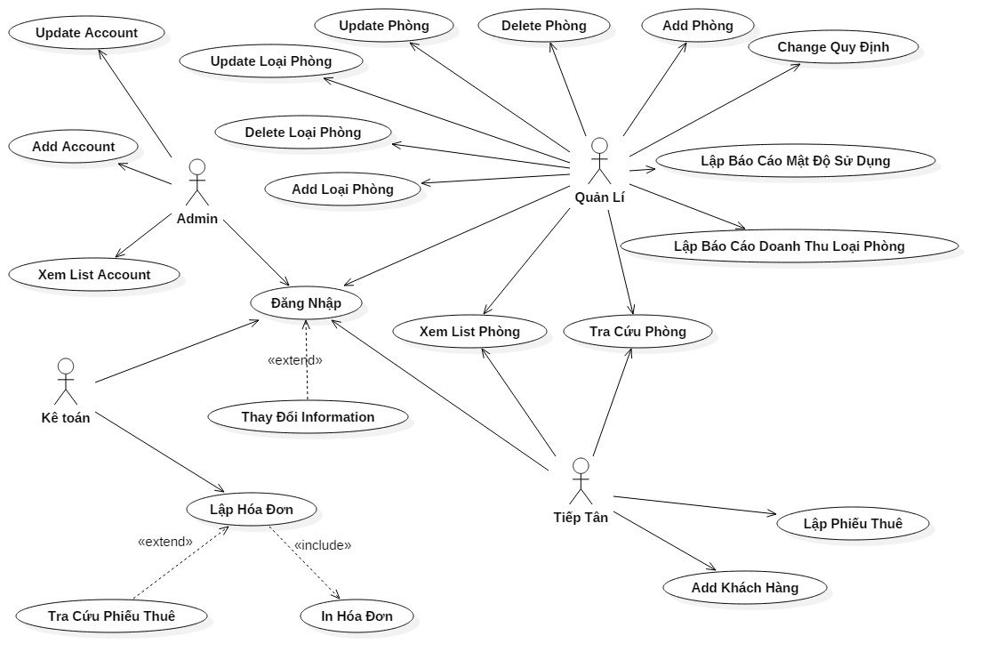

Danh sách các Use Case
Mã | Tên use case | Ý nghĩa/Ghi chú
UC 1.1 | Đăng Nhập | Đăng nhập
UC 1.2 | Thay Đổi Information | Cập nhật lại thông tin cá nhân
UC 2.1 | Xem List Account | Xem danh sách tài khoản của hệ thống
UC 2.2 | Add Account | Thêm một tài khoản mới vào hệ thống
UC 2.3 | Update Account | Kích hoạt hoặc khóa tài khoản
UC 3.1 | Add Loại Phòng | Thêm thông tin một loại phòng mới
UC 3.2 | Delete Loại Phòng | Xóa thông tin chi tiết một loại phòng
UC 3.3 | Update Loại Phòng | Cập nhật thông tin một loại phòng
UC 3.4 | Update Phòng | Cập nhật trạng thái một phòng
UC 3.5 | Add Phòng | Thêm một phòng mới
UC 3.6 | Delete Phòng | Cập nhật tình trạng phòng (còn hay ngưng sử dụng)
UC 3.7 | Change Quy Định | Thay đổi quy định về số lượng khách trong một phòng, …
UC 3.8 | Lập Báo Cáo Doanh Thu Loại Phòng | Báo cáo doanh thu theo tháng
UC 3.9 | Lập Báo Cáo Mật Độ Sử Dụng | Lập báo cáo mật độ sử dụng phòng
UC 3.10 | Xem List Phòng | Xem chi tiết phòng
UC 3.11 | Tra Cứu Phòng | Tìm kiếm phòng
UC 4.1 | Lập Phiếu Thuê | Lập phiếu thuê phòng
UC 4.2 | Add Khách Hàng | Thêm một khách hàng vào thuê phòng
UC 5.1 | Tra Cứu Phiếu Thuê | Tra cứu thông tin phiếu thuê đã thanh toán hay chưa
UC 5.2 | Lập Hóa Đơn | Lập hóa đơn cho khách hàng

Danh sách các tác nhân
Mã | Tác nhân | Mã Use case
1 | Nhân viên quản lý | 3.1, 3.2, 3.3, 3.4, 3.5, .3.6, 3.7, 3.8, 3.9, 3.10, 3.11
2 | Nhân viên tiếp tân | 4.1, 4.2, 3.10, 3.11
3 | Nhân viên kế toán | 5.1, 5.2
4 | Admin | 2.1, 2.2, 2.3

Đặc tả Use Case

Use case UC 1.1 DangNhap
UC 1.1 DangNhap
Tên | Đăng nhập
Tóm tắt | Người dùng phải đăng nhập để sử dụng các dịch vụ của hệ thống. Việc đăng nhập để đảm bảo người dùng đã được cấp quyền sử dụng hệ thống.
Dòng sự kiện chính | - Use case bắt đầu khi người dùng chọn chức năng đăng nhập.  - Hiển thị màn hình đăng nhập.  - Nhập tên đăng nhập và mật khẩu.  - Hệ thống kiểm tra thông tin đăng nhập.  - Hiển thị màn hình chính (màn hình đăng nhập thành công).  - Kết thúc use case.
Các dòng sự kiện khác | A – Thông tin đăng nhập không hợp lệ ( rẽ nhánh tại bước 4 khi người dùng nhập thông tin đăng nhập không hợp lệ).  - Hệ thống hiển thị lại màn hình đăng nhập kèm theo thông báo lỗi tên đăng nhập + mật khẩu sai.  - Quay lại bước 3 trong dòng sự kiện chính.
Điều kiện tiên quyết | [Mô tả rõ điều kiện trước khi bắt đầu thực hiện Use-case (ví dụ có đòi hỏi người sử dụng phải đăng nhập thành công trước đó hay không…)]
Các yêu cầu đặc biệt | Không có

Use case UC 1.2 Thay Đổi Information
UC 1.2 Thay Đổi Information
Tên | Thay đổi thông tin cá nhân
Tóm tắt | Người dùng có thể thay đổi thông tin cá nhân trong tài khoản của mình.
Dòng sự kiện chính | - Use case bắt đầu khi người dùng chọn chức năng thay đổi thông tin cá nhân.  - Hiển thị màn hình thay đổi thông tin cá nhân của người dùng.  - Nhập thông tin mà người dùng muốn thay đổi.  - Hệ thống kiểm tra thông tin vừa nhập.  - Hiển thị màn hình thông báo cập nhật thông tin thành công.  - Kết thúc use case.
Các dòng sự kiện khác | A. Thông tin nhập không hợp lệ (rẽ nhánh tại bước 4, khi người dùng nhập thông tin không hợp lệ)  - Hiển thị lại màn hình thay đổi thông tin cá nhân kèm theo thông báo lỗi.  - Quay lại bước 3 trong dòng sự kiện chính.
Điều kiện tiên quyết | Người dùng phải đăng nhập thành công vào hệ thống.
Các yêu cầu đặc biệt | Không có

Use Case UC 2.3 Update Account
UC 2.3 Update Account
Tên | Cập nhật tài khoản
Tóm tắt | Admin cập nhật tài khoản (Khóa và kích hoạt tài khoản) của người dùng theo yêu cầu của ban giám đốc khách sạn.
Dòng sự kiện chính | - Use case bắt đầu khi Admin chọn chức năng khóa hoặc kích hoạt tài khoản.  - Màn hình hiển thị thông báo “Khóa tài khoản thành công”.  - Kết thúc use case.
Các dòng sự kiện khác | Không có
Điều kiện tiên quyết | Trạng thái hệ thống khi bắt đầu Use-case  Admin đăng nhập thành công vào hệ thống và đã thực hiện chức năng xem danh sách tài khoản.  Trạng thái hệ thống sau khi Use-case  Trạng thái của tài khoản dưới CSDL sẽ được cập nhật từ (đang hoạt động : 1) sang ( ngừng hoạt động : 0).
Các yêu cầu đặc biệt | Không có

Use Case UC 3.1 Add Loại Phòng
UC 3.1 Add Loại Phòng
Tên | Thêm loại phòng.
Tóm tắt | Thêm một loại phòng mới.
Dòng sự kiện chính | - Use case bắt đầu khi nhân viên quản lý chọn chức năng thêm mới loại phòng.  - Hiển thị màn hình thêm loại phòng.  - Nhập tất cả thông tin của loại phòng cần thêm.  - Hệ thống kiểm tra thông tin vừa nhập.  - Hiển thị màn hình thông báo thêm loại phòng thành công.  - Kết thúc use case.
Các dòng sự kiện khác | A1. Thông tin nhập không hợp lệ (rẽ nhánh tại bước 4, khi người dùng nhập thông tin không hợp lệ)  - Hiển thị lại màn hình thêm loại phòng kèm theo thông báo lỗi.  - Quay lại bước 3 trong dòng sự kiện chính.  A2. Loại phòng đã tồn tại trong hệ thống (rẽ nhánh tại bước 4, khi người dùng nhập mã loại phòng trùng với mã loại đã tồn tại trong hệ thống)  - Hiển thị lại màn hình thêm loại phòng kèm theo thông báo trùng  - Quay lại bước 3 trong dòng sự kiện chính.
Các yêu cầu đặc biệt | Không có
Trạng thái hệ thống khi bắt đầu Use-case | Quản lý đăng nhập thành công vào hệ thống.
Trạng thái hệ thống sau khi Use-case | Loại phòng mới được thêm thành công vào CSDL.
Điểm mở rộng | Không có

Use Case UC 3.2 Delete Loại Phòng
UC 3.2 Delete Loại Phòng
Tên | Xóa loại phòng
Tóm tắt | Quản lí xóa thông tin của 1 loại phòng khi không còn áp dụng loại phòng đó.
Dòng sự kiện chính | - Use case bắt đầu khi nhân viên quản lý chọn chức năng xóa trên loại phòng.  - Màn hình hiển thị thông báo “Xóa thành công”.  - Kết thúc use case.
Các dòng sự kiện khác
Các yêu cầu đặc biệt | Không có
Trạng thái hệ thống khi bắt đầu Use-case | Admin đăng nhập thành công vào hệ thống và đã thực hiện chức năng xem danh sách loại phòng.
Trạng thái hệ thống sau khi Use-case | Hiển thị thông báo xóa thành công loại phòng.
Điểm mở rộng | Không có

Use Case UC 3.3 Update Loại Phòng
UC 3.3 Update Loại Phòng
Tên | Cập nhật loại phòng
Tóm tắt | Nhân viên quản lý cập nhật lại thông tin cho 1 loại phòng khi có sự thay đổi.
Dòng sự kiện chính | - Use case bắt đầu khi nhân viên quản lý chọn chức năng cập nhật trên loại phòng.  - Hiển thị màn hình cập nhật loại phòng.  - Nhập thông tin cần cập nhật.  - Hệ thống kiểm tra thông tin vừa cập nhật.  - Hiển thị thông báo cập nhật thành công.  - Kết thúc use case.
Các dòng sự kiện khác | A – Thông tin nhập không hợp lệ (Rẽ nhánh tại bước 4, khi nhân viên quản lý nhập thông tin không hợp lệ).  - Hiển thị lại màn hình cập nhật thông tin loại phòng kèm theo thông báo lỗi.  - Quay lại bước 3 trong dòng sự kiện chính.
Các yêu cầu đặc biệt | Không có
Trạng thái hệ thống khi bắt đầu Use-case | Admin đăng nhập thành công vào hệ thống và đã thực hiện chức năng xem danh sách loại phòng.
Trạng thái hệ thống sau khi Use-case | Hiển thị thông báo cập nhật thành công loại phòng.
Điểm mở rộng | Không có

Use Case UC 3.4 Update Phòng
UC 3.4 Update Phòng
Tên | Cập nhật phòng
Tóm tắt | Nhân viên quản lý cập nhật lại thông tin cho 1 phòng khi có sự thay đổi.
Dòng sự kiện chính | - Use case bắt đầu khi nhân viên quản lý chọn chức năng cập nhật trên phòng.  - Hiển thị màn hình cập nhật phòng.  - Nhập thông tin cần cập nhật.  - Hệ thống kiểm tra thông tin vừa cập nhật.  - Hiển thị thông báo cập nhật thành công.  - Kết thúc use case.
Các dòng sự kiện khác | A – Thông tin nhập không hợp lệ (Rẽ nhánh tại bước 4, khi nhân viên quản lý nhật thông tin không hợp lệ).  - Hiển thị lại màn hình cập nhật thông tin phòng kèm theo thông báo lỗi.  - Quay lại bước 3 trong dòng sự kiện chính.
Các yêu cầu đặc biệt | Không có
Trạng thái hệ thống khi bắt đầu Use-case | Admin đăng nhập thành công vào hệ thống và đã thực hiện chức năng xem danh sách phòng.
Trạng thái hệ thống sau khi Use-case | Hiển thị thông báo cập nhật phòng thành công.
Điểm mở rộng | Không có

Use Case UC 3.5 Add Phòng
UC 3.5 Add Phòng
Tên | Thêm phòng
Tóm tắt | Thêm một phòng mới vào danh mục phòng
Dòng sự kiện chính | - Use case bắt đầu khi nhân viên quản lý chọn chức năng thêm phòng.  - Hiển thị màn hình thêm phòng.  - Nhập tất cả thông tin của phòng cần thêm.  - Hệ thống kiểm tra thông tin vừa nhập.  - Hiển thị màn hình thông báo thêm phòng thành công.  - Kết thúc use case.
Các dòng sự kiện khác | A. Thông tin nhập không hợp lệ (rẽ nhánh tại bước 4, khi người dùng nhập thông tin không hợp lệ)  - Hiển thị lại màn hình thêm phòng kèm theo thông báo lỗi.  - Quay lại bước 3 trong dòng sự kiện chính.
Các yêu cầu đặc biệt | Không có
Trạng thái hệ thống khi bắt đầu Use-case | Quản lý đăng nhập thành công vào hệ thống.
Trạng thái hệ thống sau khi Use-case | Phòng mới được thêm thành công vào CSDL.
Điểm mở rộng | Không có

Use Case UC 3.6 Delete Phòng
UC 3.6 Delete Phòng
Tên | Xóa phòng
Tóm tắt | Quản lý xóa 1 loại phòng khi không còn cho thuê phòng đó.
Dòng sự kiện chính | - Use case bắt đầu khi nhân viên quản lý chọn chức năng xóa trên phòng.  - Màn hình hiển thị thông báo “Thao tác thành công”.  - Kết thúc use case.
Các dòng sự kiện khác
Các yêu cầu đặc biệt | Không có
Trạng thái hệ thống khi bắt đầu Use-case | Admin đăng nhập thành công vào hệ thống và đã thực hiện chức năng xem danh sách phòng.
Trạng thái hệ thống sau khi Use-case | Hiển thị thông báo thao tác ngưng sử dụng thành công phòng.  Tình trạng của phòng trong cơ sở dữ liệu đổi từ (đang sử dụng : 1) thành (ngưng sử dụng : 0).
Điểm mở rộng | Không có

Use Case UC 3.7 Change Quy Định
UC 3.7 Change Quy Định
Tên | Thay đổi quy định.
Tóm tắt | Quản lý thay đổi các tham số quy định của khách sạn như số lượng khách, hệ số khách nội địa, nước ngoài, phụ thu…
Dòng sự kiện chính | - Use case bắt đầu khi nhân viên quản lý chọn chức năng xem các quy định hiện hành.  - Hiển thị màn hình các tham số quy định hiện hành.  - Nhân viên quản lý chọn “Thay đổi” với quy định cần thay đổi.  - Nhập hệ số thay đổi.  - Hệ thống kiểm tra thông tin nhập vào.  - Hiển thị thông báo “Đã thay đổi”.  - Kết thúc use case.
Các dòng sự kiện khác | A – Thông tin nhập không hợp lệ (Rẽ nhánh tại bước 5, khi nhân viên quản lý nhập thông tin hệ số không hợp lệ).  - Hiển thị thông báo hệ số nhập vào không hợp lệ.  - Quay lại bước 4 trong dòng sự kiện chính.
Các yêu cầu đặc biệt | Không có
Trạng thái hệ thống khi bắt đầu Use-case | Admin đăng nhập thành công vào hệ thống và đã thực hiện chức năng xem danh sách quy định.
Trạng thái hệ thống sau khi Use-case | Hiển thị thông báo thay đổi thành công quy định.
Điểm mở rộng | Không có

Use Case UC 3.8 Lập Báo Cáo Doanh Thu Loại Phòng
UC 3.8 Lập Báo Cáo Doanh Thu Loại Phòng
Tên | Báo cáo doanh thu theo tháng
Tóm tắt | Thực hiện nghiệp vụ lập báo cáo doanh thu tháng theo loại phòng của khách sạn.
Dòng sự kiện chính | - Use case bắt đầu khi quản lý chọn chức năng lập báo cáo.  - Chọn chức năng báo cáo doanh thu theo tháng.  - Quản lý chọn tháng, năm cần thống kê.  - Hệ thống xử lý thông tin vừa nhập.  - Màn hình báo cáo hiện ra (báo cáo bằng Crystal Report).  - Kết thúc use case.
Các dòng sự kiện khác | Không có.
Các yêu cầu đặc biệt | Không có.
Trạng thái hệ thống khi bắt đầu Use-case | Quản lý đăng nhập thành công.
Trạng thái hệ thống sau khi Use-case | Quản lý hoàn thành việc lập báo cáo. Màn hình báo cáo theo mẫu hiện ra.
Điểm mở rộng | Không có.

Use Case UC 3.9 Lập Báo Cáo Mật Độ Sử Dụng
UC 3.9 Lập Báo Cáo Mật Độ Sử Dụng
Tên | Báo cáo mật độ sử dụng phòng.
Tóm tắt | Thực hiện nghiệp vụ lập báo cáo theo mật độ sử dụng phòng của khách hàng.
Dòng sự kiện chính | - Use case bắt đầu khi quản lý chọn chức năng lập báo cáo.  - Chọn chức năng báo cáo mật độ theo phòng  - Quản lý chọn tháng, năm cần thống kê.  - Hệ thống xử lý thông tin vừa nhập.  - Màn hình báo cáo hiện ra (báo cáo bằng Crystal Report).  - Kết thúc use case.
Các dòng sự kiện khác | Không có.
Các yêu cầu đặc biệt | Không có.
Trạng thái hệ thống khi bắt đầu Use-case | Quản lý đăng nhập thành công.
Trạng thái hệ thống sau khi Use-case | Quản lý hoàn thành việc lập báo cáo. Màn hình báo cáo theo mẫu hiện ra.
Điểm mở rộng | Không có.

Use Case UC 3.10 Xem List Phòng
UC 3.10 Xem List Phòng
Tên | Xem chi tiết phòng
Tóm tắt | Hiển thị thông tin chi tiết của 1 phòng như: Mã phòng, loại phòng, tình trạng, giá thuê…
Dòng sự kiện chính | - Use case bắt đầu khi người dùng chọn một phòng để xem thông tin chi tiết của phòng đó.  - Màn hình chi tiết phòng hiện ra.  - Kết thúc use case.
Các dòng sự kiện khác | Không có.
Các yêu cầu đặc biệt | Không có.
Trạng thái hệ thống khi bắt đầu Use-case | Người dùng đăng nhập thành công vào hệ thống và đã thực hiện chức năng xem danh sách phòng.
Trạng thái hệ thống sau khi Use-case | Màn hình chi tiết của phòng hiện ra theo yêu cầu của người dùng.
Điểm mở rộng | Không có.

Use Case UC 3.11 Tra Cứu Phòng
UC 3.11 Tra Cứu Phòng
Tên | Tra cứu phòng
Tóm tắt | Giúp cho người dùng có thể tìm kiếm nhanh các phòng hiện có của khách sạn theo các tiêu chí, đáp ứng nhu cầu của khách hàng.
Dòng sự kiện chính | - Use case bắt đầu khi người dùng chọn chức năng tra cứu phòng.  - Người dùng nhập thông tin muốn tìm kiếm.  - Hệ thống kiểm tra thông tin vừa nhập.  - Hệ thống hiển thị danh sách những phòng tìm được theo yêu cầu nhập vào.  - Kết thúc use case.
Các dòng sự kiện khác | A1– Không tìm thấy kết quả (rẽ nhánh tại bước 4, khi không tìm thấy kết quả nào).  - Hệ thống trả về câu thông báo “Không tìm thấy kết quả nào”.  - Quay lại bước 2 trên dòng sự kiện chính.  A2- Thông tin nhập không hợp lệ (rẽ nhánh tại bước 3, khi người dùng nhập thông tin không hợp lệ)  - Hiển thị lại màn hình tra cứu phòng kèm theo thông báo lỗi.  - Quay lại bước 2 trong dòng sự kiện chính.
Các yêu cầu đặc biệt | Không có
Trạng thái hệ thống khi bắt đầu Use-case | Người dùng phải đăng nhập thành công.
Trạng thái hệ thống sau khi Use-case
Điểm mở rộng | Sau khi tìm được kết quả, chọn vào phòng để xem thông tin chi tiết của phòng.

Use Case UC 4.1 Lập Phiếu Thuê
UC 4.1 Lập Phiếu Thuê
Tên | Lập phiếu thuê phòng
Tóm tắt | Nhân viên tiếp tân thực hiện nghiệp vụ: Lập phiếu thuê phòng
Dòng sự kiện chính | - Use case bắt đầu khi nhân viên tiếp tân chọn chức năng “Thuê Phòng”.  - Nhân viên tiếp tân chọn chức năng tra cứu phòng.  - Thực hiện Use Case UC 3.11  - Nhân viên tiếp tân chọn phòng, hệ thống sẽ lấy những thông tin về phòng được chọn điền lên phiếu thuê phòng.  - Nhân viên tiếp tân nhập thông tin khách hàng thuê phòng và những thông tin yêu cầu trên phiếu thuê phòng.  - Hệ thống sẽ kiểm tra những thông tin vừa nhập và điều kiện ràng buộc như:  - Số người thuê phòng tối đa  - Ngày thuê phòng phải bằng ngày hiện tại  - Hệ thống xuất thông báo “Thuê phòng thành công”  - Kết thúc use case.
Các dòng sự kiện khác | A – Thông tin nhập không hợp lệ(rẽ nhánh tại bước 6)  - Hiển thị lại màn hình lập phiếu thuê phòng kèm theo thông báo lỗi.  - Quay lại bước 5 trên dòng sự kiện chính.
Các yêu cầu đặc biệt
Trạng thái hệ thống khi bắt đầu Use-case | Người dùng đăng nhập thành công vào hệ thống.
Trạng thái hệ thống sau khi Use-case | Thêm một phiếu thuê phòng vào CSDL.  Tình trạng của phòng được thuê cập nhật trên CSDL.
Điểm mở rộng | Không có

Use Case UC 4.2 Add Khách Hàng
UC 4.3 Add Khách Hàng
Tên | Thêm khách hàng.
Tóm tắt | Thêm một khách hàng mới.
Dòng sự kiện chính | - Use case bắt đầu khi nhân viên tiếp tân chọn chức năng thêm phòng.  - Hiển thị màn hình thêm khách hàng.  - Nhập tất cả thông tin của khách hàng cần thêm.  - Hệ thống kiểm tra thông tin vừa nhập.  - Hiển thị màn hình thông báo thêm khách hàng thành công.  - Kết thúc use case.
Các dòng sự kiện khác | A. Thông tin nhập không hợp lệ (rẽ nhánh tại bước 4, khi người dùng nhập thông tin không hợp lệ)  - Hiển thị lại màn hình thêm phòng kèm theo thông báo lỗi.  - Quay lại bước 3 trong dòng sự kiện chính.
Các yêu cầu đặc biệt | Không có
Trạng thái hệ thống khi bắt đầu Use-case | Tiếp tân đăng nhập thành công vào hệ thống.
Trạng thái hệ thống sau khi Use-case | Khách hàng mới được thêm thành công vào CSDL.
Điểm mở rộng | Không có

Use Case UC 5.1 Lập Hóa Đơn
UC 5.1 Lập Hóa Đơn
Tên | Lập hóa đơn.
Tóm tắt | Khi nhân viên lễ tân thực hiện chức năng thanh toán cho khách hàng.
Dòng sự kiện chính | - Use case bắt đầu khi người dùng chọn chức năng thanh toán trên danh sách phiếu thuê.  - Người dùng nhập thông tin của khách hàng thanh toán và thông tin thuê phòng.  - Hệ thống kiểm tra thông tin vừa nhập và tính toán giá trị cho hóa đơn.  - Hệ thống hiển thị thông tin của hóa đơn kèm theo giá tiền cần thanh toán.  - Kết thúc use case.
Các dòng sự kiện khác | A1- Thông tin nhập không hợp lệ (rẽ nhánh tại bước 3, khi người dùng nhập ngày thanh toán nhỏ hơn ngày)  - Hiển thị lại màn hình thanh toán kèm theo thông báo lỗi.  - Quay lại bước 2 trong dòng sự kiện chính.
Các yêu cầu đặc biệt | Không có
Trạng thái hệ thống khi bắt đầu Use-case | Người dùng phải đăng nhập thành công.
Trạng thái hệ thống sau khi Use-case | Một hóa đơn mới được lập và lưu vào CSDL.
Điểm mở rộng | Sau khi lập hóa đơn thành công, chọn in hóa đơn cho khách hàng.

Use Case UC 5.2 Tra Cứu Phiếu Thuê
UC 5.2 Tra Cứu Phiếu Thuê
Tên | Tra cứu phiếu thuê
Tóm tắt | Giúp cho người dùng có thể tìm kiếm nhanh các phiếu thuê phòng.
Dòng sự kiện chính | - Use case bắt đầu khi người dùng chọn chức năng tra cứu phiếu thuê.  - Người dùng nhập thông tin của phiếu thuê muốn tìm kiếm.  - Hệ thống kiểm tra thông tin vừa nhập.  - Hệ thống hiển thị thông tin phiếu thuê tìm được theo yêu cầu nhập vào.  - Kết thúc use case.
Các dòng sự kiện khác | A1– Không tìm thấy kết quả (rẽ nhánh tại bước 4, khi không tìm thấy kết quả nào).  - Hệ thống trả về câu thông báo “không tìm thấy kết quả nào”.  - Quay lại bước 2 trên dòng sự kiện chính.  A2- Thông tin nhập không hợp lệ (rẽ nhánh tại bước 3, khi người dùng nhập thông tin không hợp lệ)  - Hiển thị lại màn hình tra cứu phòng kèm theo thông báo lỗi.  - Quay lại bước 2 trong dòng sự kiện chính.
Các yêu cầu đặc biệt | Không có
Trạng thái hệ thống khi bắt đầu Use-case | Người dùng phải đăng nhập thành công.
Trạng thái hệ thống sau khi Use-case
Điểm mở rộng | Sau khi tìm được kết quả, chọn vào phiếu thuê để thực hiên chức năng thanh toán.

Đặc tả yêu cầu phi chức năng
- Yêu cầu phi chức năng 1 : Xử lý nhanh tra cứu :
+ Mục tiêu thiết kế : Nâng cao tốc độ tìm kiếm nhằm tăng hiệu năng làm việc của hệ thống, vì tra cứu là 1 trong những chức năng được sử dụng nhiều nhất và đòi hỏi tốc độ đáp ứng phải nhanh.

Sơ đồ trạng thái
Trạng thái Thêm sữa Phòng.
CSDL:

PHONG
LOAIPHONG
QUYDINH
NHANVIEN
LOAINHANVIEN
XỬ LÝ:
GIAO DIỆN:
Thêm Phòng
Thêm Loại Phòng
Màn Hình Đăng Nhập
KiemTra Quy Định
Đăng nhập vào hệ thống bằng quyền phân
Kiểm Tra Đăng Nhập
Màn Hình Thêm Sửa Loại Phòng
Màn Hình Thêm Sửa Phòng
Sửa Phòng
Sửa Loại Phòng
Trạng thái Khách Hàng Thêm Phòng
CSDL:

PHIEUTHUEPHONG
CHITIETTHUEPHONG
QUYDINH
NHANVIEN
LOAINHANVIEN
XỬ LÝ:
GIAO DIỆN:
Thêm Phiếu Thuê
Thêm Khách Hàng
Màn Hình Đăng Nhập
Kiểm Tra Quy Định
Đăng nhập vào hệ thống bằng quyền phân
Kiểm Tra Đăng Nhập
Màn Hình Thêm Xóa Sửa Khách Hàng
Màn Hình Thuê Phòng
Sửa Khách Hàng
Màn Hình Tra Cứu Phòng
Kiểm Tra Phòng Trống
PHONG

Trạng Thái Thanh Toán.
CSDL:

HOADON
NHANVIEN
LOAINHANVIEN
XỬ LÝ:
GIAO DIỆN:
Thêm Hóa Đơn
Màn Hình Đăng Nhập
Đăng nhập vào hệ thống bằng quyền phân
Màn Hình Thanh Toán
Cập Nhật Tình Trạng Phòng
PHONG
Kiểm Tra Đăng Nhập

Thiết kế phần mềm

Thiết kế dữ liệu

Mô hình hoá dữ liệu (mô hình EER)
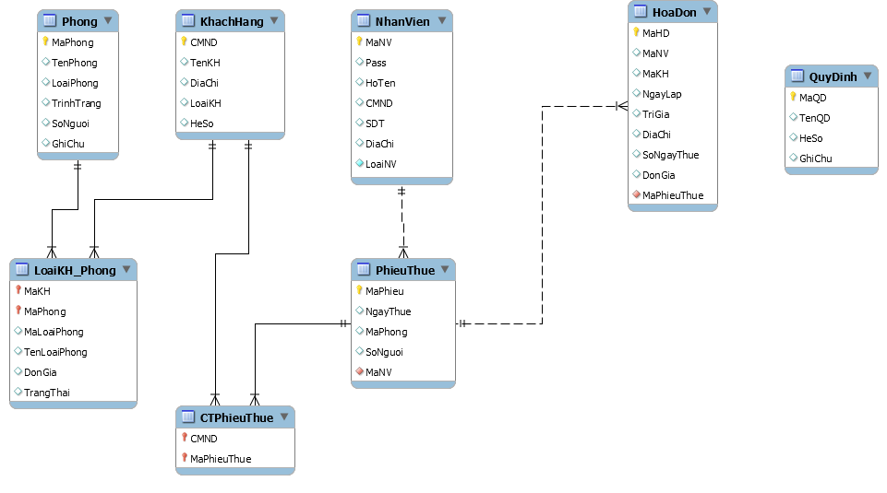

Đặc tả thành phần dữ liệu
Bảng NhanVien
STT | Tên thuộc tính | Kiểu dữ liệu | Ràng buộc | Mô tả
1 | MaNV | varchar(10) | Khóa chính | Mã nhân viên
2 | Pass | varchar(20) |  | Mật khẩu đăng nhập hệ thống
3 | HoTen | nvarchar (50) |  | Họ tên của nhân viên
4 | CMND | varchar (20) |  | CMND của nhân viên
5 | SDT | varchar (20) |  | Số điện thoại của nhan viên
6 | DiaChi | nvarchar (100) |  | Địa chỉ của nhân viên
7 | LoaiNV | nvarchar (20) |  | Tên loại nhân viên

Bảng HoaDon
STT | Tên thuộc tính | Kiểu dữ liệu | Ràng buộc | Mô tả
1 | MaHD | int | Khóa chính | Mã Hóa Đơn
2 | MaNV | varchar(10) | Khóa ngoại | Mã Nhân Viên
3 | MaKH | varchar(9) | Khóa ngoại | Mã khác hàng
4 | NgayLap | datetime |  | Ngày lập hóa đơn
5 | TriGia | float |  | Thành Tiền
6 | DiaChi | nvarchar(100) |  | Địa chỉ khách hàng
7 | SoNgayThue | int |  | Số ngày thuê phòng
8 | DonGia | float |  | Đơn giá của phòng
9 | MaPhieuThue | int | Khóa ngoại | Mã phiếu thuê tham chiếu tới thuộc tính khóa chính của bảng PhieuThue

Bảng KhachHang
STT | Tên thuộc tính | Kiểu dữ liệu | Ràng buộc | Mô tả
1 | CMND | Varchar(9) | Khóa chính | Chứng minh nhân dân
2 | TenKH | nvarchar(50) |  | Tên khách hàng
4 | DiaChi | nvarchar(100) |  | Địa chỉ
5 | LoaiKH | int | Khóa ngoại | Loại khách hàng tham chiếu tới thuộc tính khóa chính của bảng LoaiKhachHang

Bảng Phòng
STT | Tên thuộc tính | Kiểu dữ liệu | Ràng buộc | Mô tả
1 | MaPhong | int | Khóa chính | Mã Phòng
2 | TenPhong | nvarchar(50) |  | Tên Phòng
3 | LoaiPhong | int | Khóa ngoại | Loại Phòng tham chiếu tới thuộc tính khóa chính của bảng LoaiPhong
4 | TinhTrang | int |  | Tình Trạng
5 | SoNguoi | int |  | Số Người
6 | GhiChu | nvarchar(100) |  | Ghi Chú

Bảng LoaiKH_Phong
STT | Tên thuộc tính | Kiểu dữ liệu | Ràng buộc | Mô tả
1 | MaKH | varchar(9) | Khóa chính | Mã khác hàng
2 | MaPhong | int |  | Mã Phòng
3 | MaLoaiPhong | int | Khóa chính | Mã Loại Phòng
4 | TenLoaiPhong | nvarchar(50) |  | Tên Loại Phòng
5 | DonGia | float |  | Đơn Giá
6 | TrangThai | int |  | Trạng Thái

Bảng PhieuThue
STT | Tên thuộc tính | Kiểu dữ liệu | Ràng buộc | Mô tả
1 | MaPhieu | int | Khóa chính | Mã phiếu thuê phòng
2 | NgayThue | datetime |  | Ngày khách hàng thuê phòng
3 | MaPhong | int |  | Mã phòng khách hàng thuê
4 | MaNV | varchar(10) | Khóa ngoại | Mã nhân viên lập phiếu thuê phòng
5 | SoNguoi | int |  | Số lượng người thuê phòng

Bảng CTPhieuThue
STT | Tên thuộc tính | Kiểu dữ liệu | Ràng buộc | Mô tả
1 | MaPhieuThue | int | Khóa chính, khóa ngoại | Mã phiếu thuê phòng
2 | CMND | Varchar(9) | Khóa chính, khóa ngoại | Chứng minh nhân dân

Bảng QuyDinh
STT | Tên thuộc tính | Kiểu dữ liệu | Ràng buộc | Mô tả
1 | MaQD | int | Khóa chính | Mã quy định
2 | TenQD | varchar(50) |  | Tên quy định do nhân viên quản lý lập ra
3 | HeSo | float |  | Hệ số
4 | GhiChu | nvarchar(100) |  | Ghi chú

Thiết kế Giao Diện

Sơ đồ và danh sách màn hình
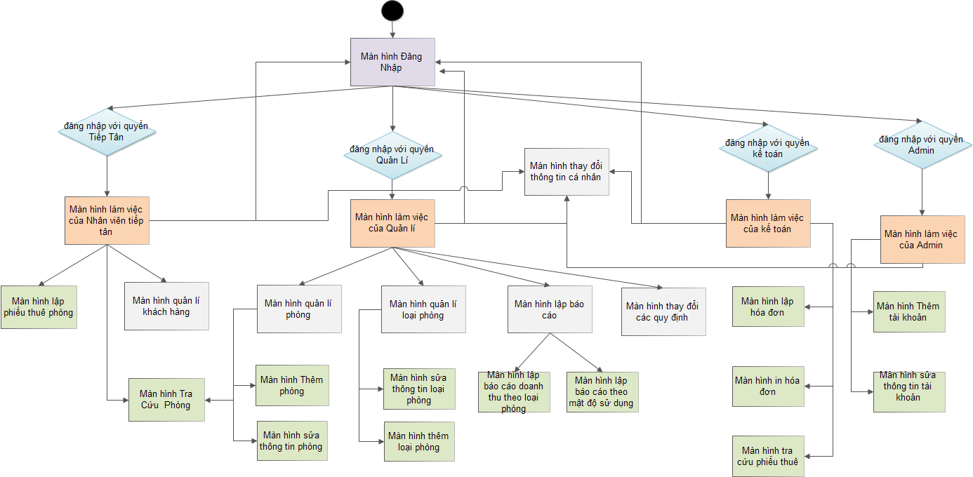

STT | Tên Màn Hình | Ý Nghĩa / ghi Chú
1 | Màn Hình Đăng Nhập | Thực hiện chức năng kiểm tra tài khoản, phân quyền tài khoản.
2 | Màn hình quản lý phòng | Thực hiện chức năng thêm xóa sửa, cập nhật phòng trống.
3 | Màn hình lập phiếu thuê phòng | Thực hiện chức năng lập phiếu thuê cho khách hàng.
4 | Màn hình tra cứu phòng | Thực hiện tra cứu phòng theo loại phòng, tình trạng phòng hoặc mã phòng.
5 | Màn hình lập hóa đơn | Thực hiện chức năng lập hóa đơn thanh toán cho khách hàng.
6 | Màn hình báo cáo doanh thu theo tháng | Thực hiện báo cáo doanh thu theo tháng và xuất báo cáo ra file excel.
7 | Màn hình thay đổi qui định | Thực hiện chức năng thay đổi các qui định trong khách sạn.
8 | Màn hình thay đổi thông tin cá nhân | Thực hiện chức năng Thay đổi thông tin: Địa chỉ, SDT…
9 | Màn hình thống kê doanh thu theo loại phòng | Thực hiện chức năng thống kê doanh thu của khách sạn theo từng loại phòng, Để nắm bắt được tình trạng sử dụng phòng của khách hàng để đưa ra hướng phát triển khách sạn.
10 | Màn hình quản lý khách hàng | Quản lý thông tin của khách hàng
11 | Màn hình quản lý loại phòng | Thực hiện them xóa sửa các loại phòng trong khách sạn
12 | Màn hình quản trị viên | Thực hiện them xóa sữa thông tin của nhân viên
13 | Màn hình nhân viên quản lý | Thực hiện chức năng quản lý tài khoản hệ thống
14 | Màn hình thêm phòng | Thực hiện chức năng thêm một phòng mới
15 | Màn hình sửa thông tin phòng | Cập nhật thông tin trong một phòng
16 | Màn hình thêm loại phòng | Thực hiện chức năng thêm một loại phòng mới
17 | Màn hình sửa thông tin loại phòng | Cập nhật thông tin cho một phòng
18 | Màn hình tra cứu phiếu thuê | Thực hiện chức năng tra cứu phiếu thuê
19 | Màn hình thêm tài khoản | Thực hiện chức năng thêm một tài khoản mới vào hệ thống

Đặc tả các màn hình giao diện

Màn hình của người dùng là tiếp tân
Màn hình xuất hiện khi người dùng có quyền của tiếp tân đăng nhập vào hệ thống, và chỉ cho phép nhân viên tiếp tân mới có thể thao tác trê màn hình này.

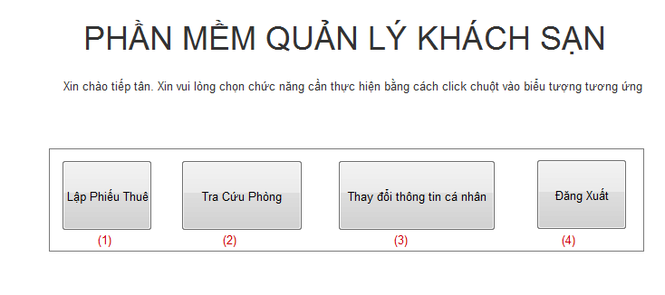
STT | Tên | Kiểu | Mô tả
1 | Button lập phiếu thuê | Button | Khi chọn Button lập phiếu thuê, màn hình lập phiếu thuê sẽ xuất hiện. Cho phép nhân viên tiếp tân lập phiếu thuê cho khách hàng.
2 | Button tra cứu phòng | Button | Khi chọn Button tra cứu phòng màn hình tra cứu phòng sẽ xuất hiện. Cho phép nhân viên tiếp tân tra cứu phòng bất kì.
3 | Button thay đổi thông tin cá nhân | Button | Khi chọn Button thay đổi thông tin cá nhân, màn hình thay đôi thông tin cá nhân sẽ xuất hiện, cho phép nhân viên tiếp tân thay đổi thông tin cá nhân của mình.
4 | Button đăng xuất | Button | Khi chọn Button đăng xuất, nhân viên tiếp tâ thoát khỏi màn hình làm việc, quay trở lại màn hình đăng nhập.

Màn hình tra cứu phòng
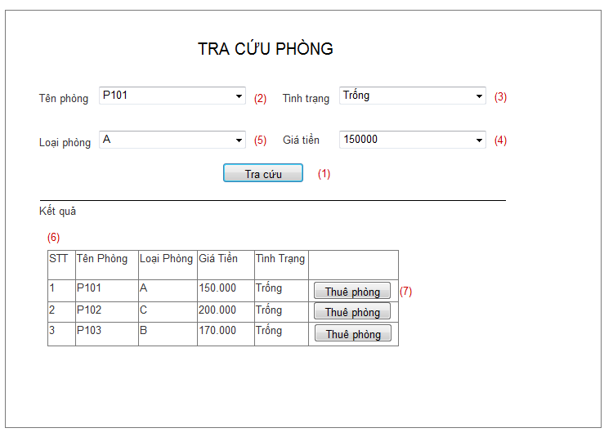
STT | Tên | Kiểu | Mô tả
1 | Button tra cứu | Button | Khi chọn button tra cứu, hệ thống sẽ xử lí tìm kiếm dựa trên các thông tin tra cứu lấy từ 2,3,4,5. Và trả ra kết quả hiển thị ở 6.
2 | DropDownList tên phòng | DropDownList | DropDownList tên phòng chứa giá trị tên phòng của tất cả phòng mà khách sạn có. Khi tra cứu người dùng sẽ chọn 1 trong những giá trị của DropDownList tên phòng.
3 | DropDownList tình trạng phòng | DropDownList | DropDownList tình trạng phòng chứa 2 giá trị của tình trạng phòng là “đang trống” và “đang thuê”. Khi tra cứu người dùng sẽ chọn 1 trong những giá trị của DropDownList tình trạng phòng.
4 | DropDownList giá phòng | DropDownList | DropDownList giá phòng chứa 3 giá trị, là giá của phòng là “150000”, “170000” và “200000”. Khi tra cứu người dùng sẽ chọn 1 trong những giá trị của DropDownList giá phòng.
5 | DropDownList loại phòng | DropDownList | DropDownList loại phòng chứa 3 giá trị tương ứng với 3 loại phòng, là “A”, “B” và “C”.
6 | GridView danh sách phòng | GridView | Nếu tìm thấy thông tin phòng tra cứu thì GridView danh sách phòng sẽ hiển thị danh sách các phòng đó.
7 | Button thuê phòng | Button | Khi nhấp chọn button thuê phòng thì sẽ liên kết tới mà hình lập phiếu thuê và thực hiện chức năng lập phiếu thuê cho phòng đã chọn. Thông tin cho phiếu thuê tương ứng với thông tin của phòng đã được chọn.

Màn Hình Lập Phiếu Thuê Phòng.
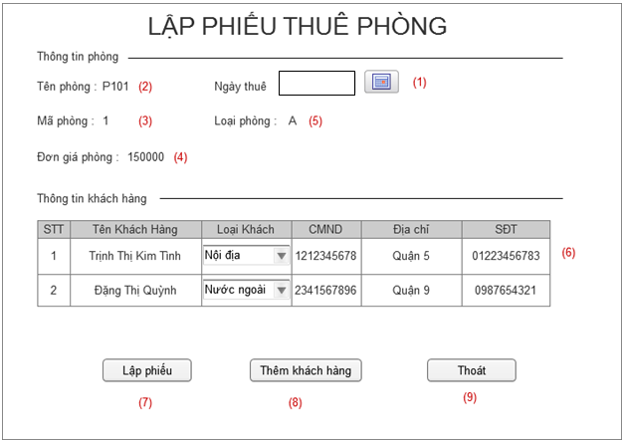

STT | Tên | Kiểu | Mô tả
1 | DateTimePicker ngày thuê | DateTimePicker | Khi nhân viên chọn ngày trong DateTimePicker ngày thuê. Ngày thuê sẽ được
2 | TextBox tên phòng | TextBox | Giá trị được lấy từ màn hình tra cứu phòng. Và TextBox tên phòng chỉ được phép ReadOnly.
3 | TextBox mã phòng | TextBox | Giá trị được lấy từ màn hình tra cứu phòng. Và TextBox mã phòng chỉ được phép ReadOnly.
4 | TextBox giá phòng | TextBox | Giá trị được lấy từ màn hình tra cứu phòng. Và TextBox giá phòng chỉ được phép ReadOnly.
5 | TextBox loại phòng | TextBox | Giá trị được lấy từ màn hình tra cứu phòng. Và TextBox loại phòng chỉ được phép ReadOnly.
6 | GridView thông tin khách hàng thuê phòng | GridView | GridView thông tin khách hàng thuê phòng chứa thông tin của tất cả khách hàng thuê phòng đó. Nhân viên tiếp tân sẽ nhập thông tin cho khách hàng.
7 | Button lập phiếu | Button | Khi chọn Button lập phiếu. Thông tin của phiếu thuê sẽ được lưu xuống CSDL, và phòng tương ứng sẽ đổi tình trạng là đang thuê.
8 | Button thêm khách hàng | Button | Khi chọn Button thêm khách hàng, GridView thông tin khách hàng thuê phòng sẽ thêm 1 dòng mới. Nhân viên tiếp tân sẽ nhập thông tin của khách hàng ở phòng đó vào GridView.
9 | Button thoát | Button | Khi chọn Button Thoát, màn hình lập phiếu thuê sẽ đóng, trở lại màn hình làm việc của nhân viên tiếp tân

Màn hình của người dùng quản lý
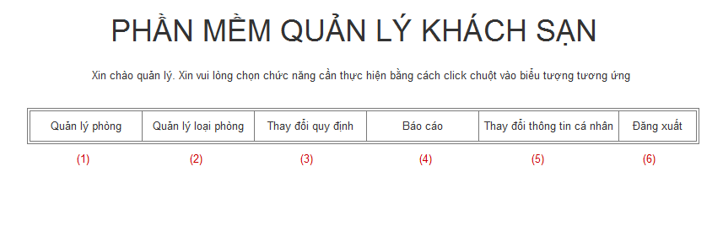
STT | Tên | Kiểu | Mô tả
1 | Button quản lý phòng | Button | Khi chọn Button quản lí phòng sẽ liên kết tới màn hình quản lí phòng, cho phép quản lí thực hiện các thao tác quan lí phòng.
2 | Button quản lý loại phòng | Button | Khi chọn Button quản lí loại phòng sẽ liên kết tới màn hình quản lí phòng, cho phép quản lí thực hiện các thao tác quản lí loại phòng.
3 | Button thay đổi quy định | Button | Khi chọn Button thay đổi quy định sẽ liên kết tới màn hình thay đổi quy định, cho phép quản lí thực hiện chức năng thay đổi các quy định hiện hành.
4 | Button báo cáo | Button | Khi chọn Button báo cáo sẽ liên kết tới màn hình lập báo cáo, cho phép quản lí thực hiện các chức năng lập báo cáo.
5 | Button thay đổi thông tin cá nhân. | Button | Khi chọn Button thay đổi thông tin cá nhân sẽ liên kết tới màn hình thay đổi thông tin cá nhân, cho phép quản lí thực hiện việc thay đổi thông tin cá nhân của mình.
6 | Button Đăng xuất | Button | Thoát khỏi màn hình làm việc của quản lí, quay trở lại màn hình đăng nhập.

Màn hình thay đổi quy định
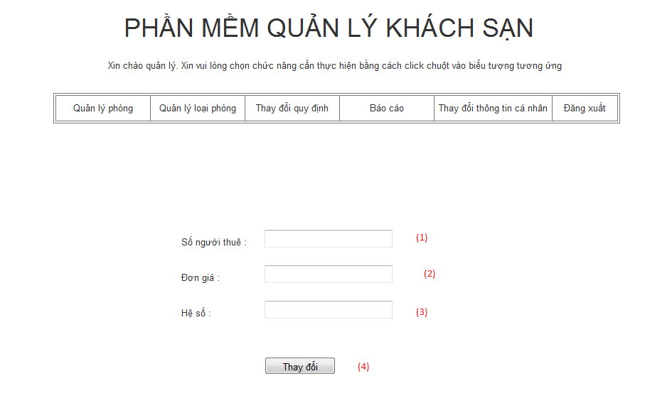
STT | Tên | Kiểu | Mô tả
1 | TextBox số người thuê | TextBox | TextBox số người thuê cho phép quản lí nhập vô số người thuê tối đa của 1 phòng.
2 | TextBox đơn giá | TextBox | TextBox đơn giá cho phép quản lí nhập vô giá của 1 phòng.
3 | TextBox hệ số | TextBox | TextBox hệ số cho phép quản lí nhập vô hệ số phụ thu đối với 1 phòng.
4 | Button thay đổi | Button | Khi chọn Button thay đổi, những thông quy định mới sẽ được lưu vào CSDL.

Màn hình lập báo cáo
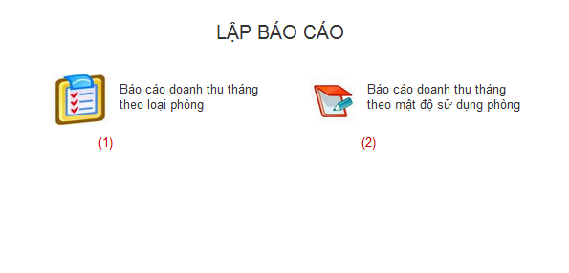
STT | Tên | Kiểu | Mô tả
1 | Button báo cáo doanh thu | Button Image | Khi chọn Button báo cáo doanh thu sẽ liên kết tới màn hình lập báo cáo doanh thu theo tháng.
2 | Button báo cáo mật độ | Button Image | Khi chọn Button báo cáo doanh thu sẽ liên kết tới màn hình lập báo cáo mật độ sử dụng phòng.

Thay đổi thông tin cá nhân
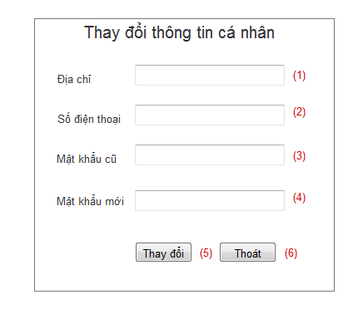
STT | Tên | Kiểu | Mô tả
1 | TextBox địa chỉ | TextBox | TextBox địa chỉ cho phép người dùng thay đổi địa chỉ cá nhân.
2 | TextBox số điện thoại | TextBox | TextBox số điện thoại cho phép người dùng thay đổi số điện thoại.
3 | TextBox mật khẩu cũ | TextBox | Người dùng phải nhập đúng mật khẩu của của mình vào TextBox mật khẩu cũ. Hệ thống sẽ kiểm tra mật khẩu cũ của người dùng giống với mật khẩu lưu trong hệ thống thì mới cho phép cập nhật thông tin.
4 | TextBox mật khẩu mới | TextBox | Người dùng nhập mật khẩu mới vào TextBox mật khẩu mới.
5 | Button Thay đổi | Button | Khi chọn Button Thay đổi. hệ thống sẽ thực hiện chức năng thay đổi thông tin cá nhân cho người dùng với các thông tin mà người dùng mới nhập vào.
6 | Button Thoát | Button | Thoát khỏi chức năng thay đổi thông tin cá nhân.

Màn hình quản lý loại phòng
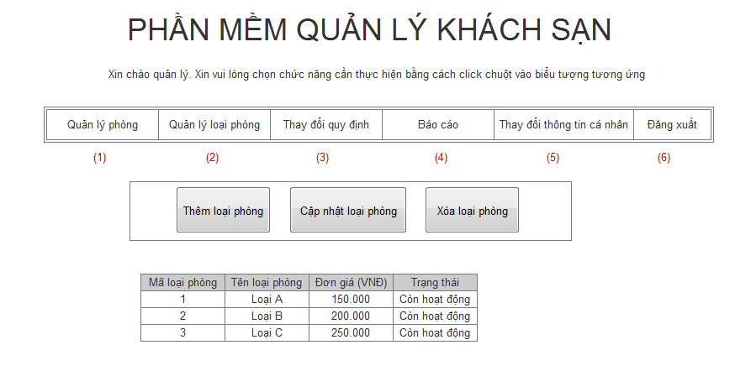
STT | Tên | Kiểu | Mô tả
1 | Button Thêm Loại Phòng | Button | Thêm loại Phòng
2 | Button Cập Nhật Loại Phòng | Button | Update loại Phòng
3 | Button Xóa Loại Phòng | Button | Xóa loại Phòng

Màn hình thêm loại phòng

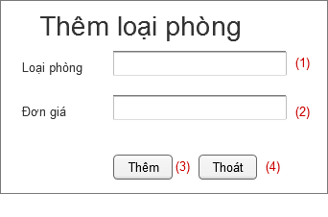
STT | Tên | Kiểu | Mô tả
1 | TextBox Loại Phòng | TextBox | Thêm Loại Phòng
2 | TextBox Đơn Giá | TextBox | Thêm giá của loại phòng này.
3 | Button Thêm | Button | Thực hiện thêm loại phong
4 | Button Thoát | Button | Thoát khỏi giao diện. hủy thêm loại phòng.

Màn hình cập nhật loại phòng
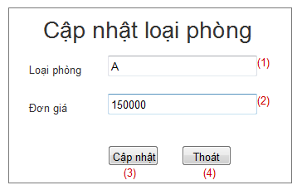

STT | Tên | Kiểu | Mô tả
1 | TextBox Cập Nhật Loại Phòng | TextBox | Update Loại Phòng
2 | TextBox Đơn giá | TextBox | Update Đơn giá của loại phòng này.
3 | Button Cập Nhật | Button | Thực hiện Update loại phong
4 | Button Thoát | Button | Thoát khỏi giao diện. hủy Update loại phòng.

Màn hình thêm phòng
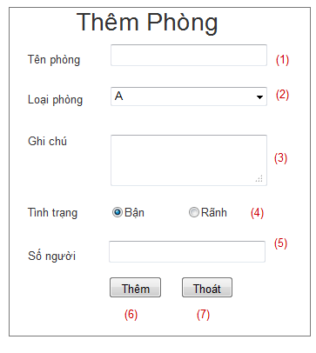

STT | Tên | Kiểu | Mô tả
1 | TextBox Tên Phòng | TextBox | Thêm Phòng
2 | TextBox Loại Phòng | ComboBox | Chọn Loại phòng trong combobox
3 | TexArea Ghi Chú | TextArea | Thực hiện Note
4 | Radio Button Trình Trạng | Radio Button | Kiểm tra Phòng đó còn hay không?
5 | TextBox Số người | TextBox | Phong có bao nhiu người?
6 | Button Thêm | Button | Thực Hiện Thêm phong
7 | Button Thoát | Button | Thoát khỏi giao diện. hủy Thêm phòng.

Màn hình cập nhật phòng
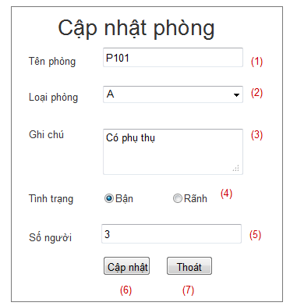

STT | Tên | Kiểu | Mô tả
1 | TextBox Tên Phòng | TextBox | Ghi tên Phòng để thực hiện cập nhật
2 | TextBox Loại Phòng | ComboBox | Chọn Loại phòng trong combobox
3 | TexArea Ghi Chú | TextArea | Thực hiện Note
4 | Radio Button Trình Trạng | Radio Button | Kiểm tra Phòng đó còn hay không?
5 | TextBox Số người | TextBox | Phòng có bao nhiu người?
6 | Button Thêm | Button | Thực Hiện Update phong
7 | Button Thoát | Button | Thoát khỏi giao diện. hủy Update phòng.

Màn hình quản lý tài khoản
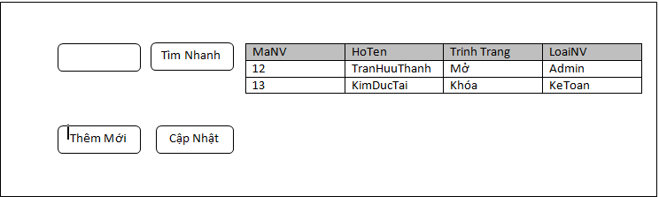

STT | Tên | Kiểu | Mô tả
1 | TextBox Tìm Kiếm | TextBox | Gõ tên Nhan Viên cần tìm kiếm
2 | Button Tìm Nhanh | Button | Thực hiện tìm kiếm NV
3 | Button Thêm Mới | Button | Thực hiện Add mới Nhân Viên
4 | Button Cập Nhật | Button | Thực hiện Cập Nhật Nhân Viên

Màn hình người dùng kế toán
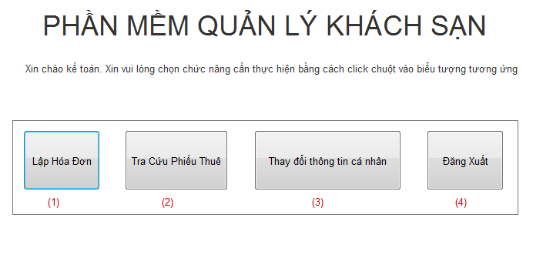
STT | Tên | Kiểu | Mô tả
1 | Button Lập Hóa Đơn | Button | Lập Hóa Đơn
2 | Button Tra Cứu Phiếu Thuê | Button | Thực hiện tra cưu Phiếu thuê
3 | Button Thay Đổi thông tin cá nhân | Button | Thực Hiện cập nhật các thông tin cá nhân
4 | Button Đăng Xuất | Button | Thực Hiện LogOut khỏi hệ thống

Màn hình lập hóa đơn
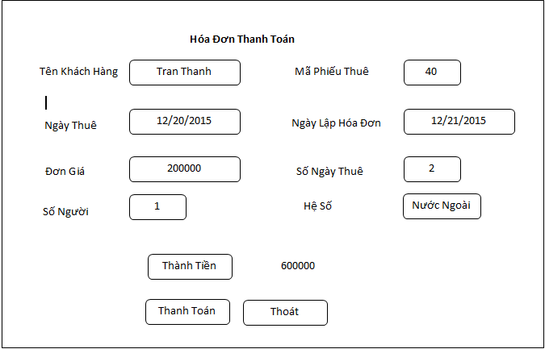

STT | Tên | Kiểu | Mô tả
1 | TexBox Tên Khách Hàng | TexBox | Nhập Tên Khách Hàng
2 | TexBox Mã Phiếu Thuê | TexBox | Nhập Mã Phiếu Thuê
3 | DateTime Ngày Thuê | DateTime | Chọn ngày thuê trong Calendar
4 | TexBox Số Ngày Thuê | TexBox | Điền số ngày thuê
5 | TexBox Số Ngừoi Thuê | TexBox | Điền số Người thuê
6 | Combobox hệ | Combobox | Chọn Hệ Số là người nước ngoài hay nội địa trong combobox.
7 | Button Thành Tiền | Button | Xem số Tiền cần thanh toán
8 | Button Thanh Toán | Button | Thực hiện thanh toán tiền phòng
9 | Button Hủy | Button | Hủy Thanh Hóa Đơn

Màn hình tra cứu phiếu thuê
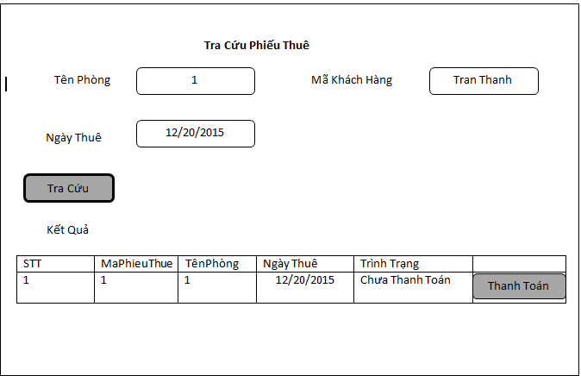

STT | Tên | Kiểu | Mô tả
1 | TexBox Tên Phòng | TexBox | Điền Tên Phòng
2 | TexBox Mã Khách Hàng | TexBox | Nhập Mã Khách Hàng
3 | DateTime Ngày Thuê | DateTime | Chọn ngày thuê trong Calendar
4 | Button Tra Cứu | Button | Hiển thị danh sách các loại phiếu thê
5 | Button Thanh Toán | Button | Thực Hiện Thanh Toán

Cài đặt và triển khai phần mềm

Các bước triển khai cài đặt và sử dụng.

Màn hình chính
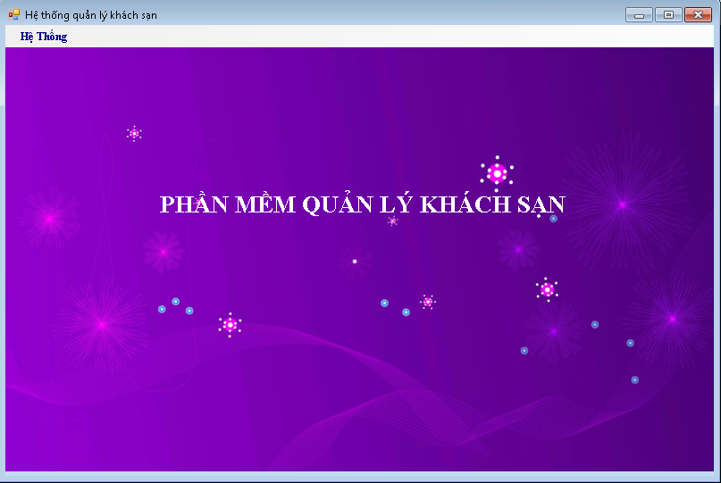

Màn hình đăng nhập:
- Người dùng bắt buộc phải đăng nhập mới sử dụng được hệ thống.
- Có 4 loại người dùng. Mỗi loại người dùng được phân quyền cho phép thực hiện các chức năng nghiệp vụ khác nhau.
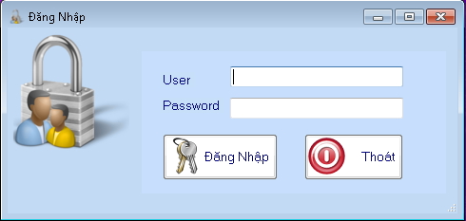

Màn hình thay đổi thông tin cá nhân.
Mỗi người dùng đều được phép thực hiên chức năng thay đổi thông tin. Bao gồm thay đổi thông tin cá nhân và thay đổi mật khẩu tài khoản.
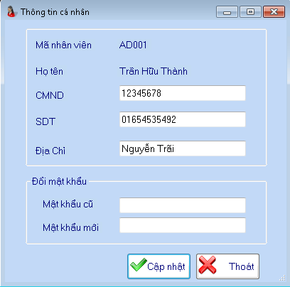

Các màn hình làm việc của nhân viên tiếp tân
- Nhân viên tiếp tân đăng nhập với:
+ User: TT001.
+ Pass: 12345.
- Nhân viên tiếp tân được phép thực hiện các thao tác:
+ Tra cứu phòng theo các yêu cầu: giá phòng, loại phòng, tình trạng phòng.
+ Xem danh sách các phòng trống.
+ Xem và thay đổi thông tin cá nhân.
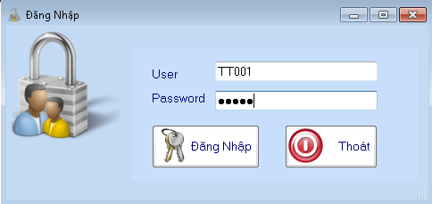

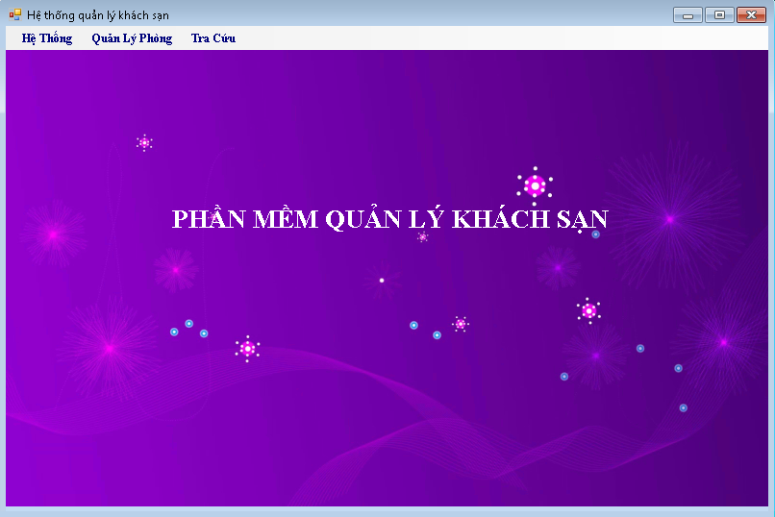

Màn hình lập phiếu thuê.
Khi nhân viên tiếp tân chọn chức năng lập phiếu thuê phòng trong danh sách phòng. Giao diện lập phiếu thuê phòng sẽ xuất hiên và các thông tin về phòng được thuê sẽ được hiển thị. Nhân viên tiếp tân sẽ nhập thêm thông tin về các khách hàng thuê phòng, danh sách khách hàng sẽ được hiển thị trong danh sách. Tiếp tân tiến hành “Lập Phiếu Thuê” và lưu thông tin phiếu thuê xuống cơ sở dữ liệu.
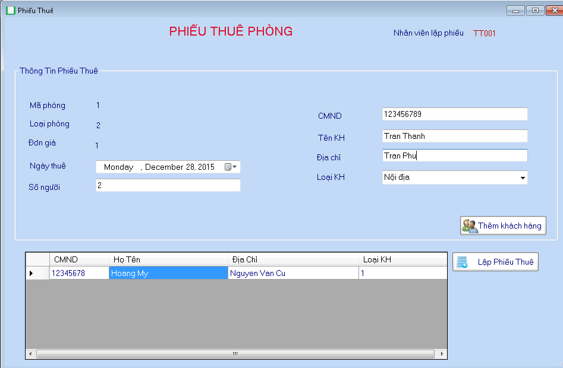

Màn hình tra cứu phòng.
- Màn hình tra cứu phòng nhằm giúp cho Nhân viên Tiếp Tân thực hiện việc tìm kiếm phòng nhanh theo yêu cầu của khách hàng.
- Tiếp tân chọn yêu cầu tìm kiếm và lựa chọn thông tin tìm kiếm. Hệ thống sẽ tìm kiếm và trả về kết quả trong danh sách bên dưới.
- Các yêu cầu tìm kiếm như:
+ Tìm theo loại phòng.
+ Tìm theo tình trạng phòng.
+ Giá phòng.
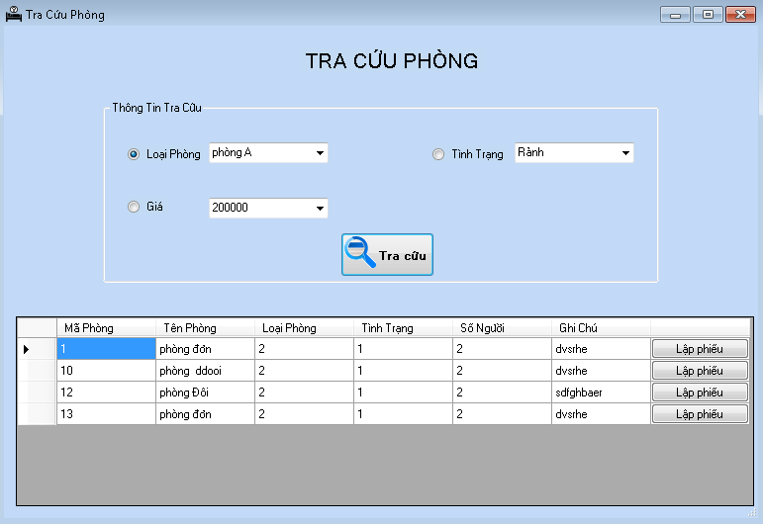

Màn hình làm việc của nhân viên quản lý
- Quản lí đăng nhập với
User: QL001
Pass: 12345
Quản lí được phép thực hiện các chức năng:
+ Quản lí loại phòng
+ Quản lí phòng.
+ Quản lí quy định.
+ Lập báo cáo.
+ Xem và thay đổi thông tin cá nhân.
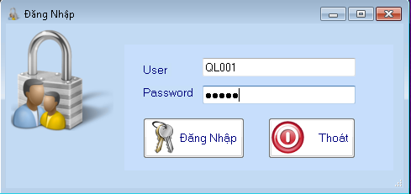

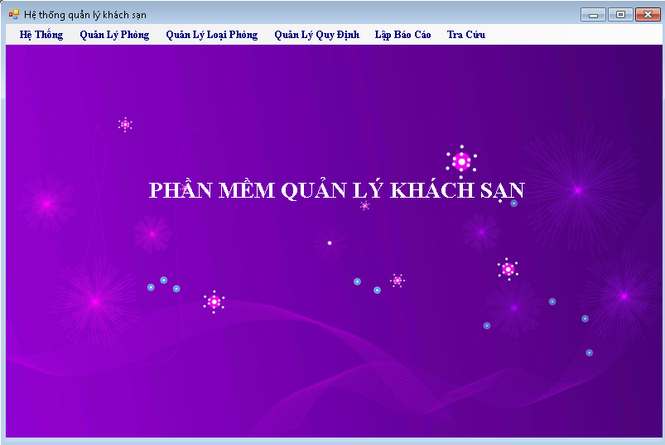

Màn hình quản lý quy định.
Nhằm đáp ứng sự thay đổi các quy định của khách sạn.
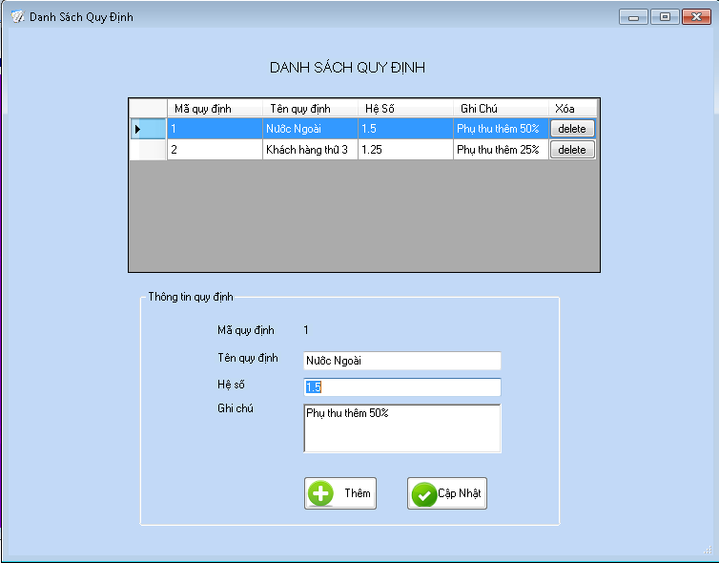

Màn hình quản lý phòng.
Cho phép Quản lý thực hiện các chức năng quản lý phòng như: Thêm phòng mới, Cập nhật thông tin phòng, xóa phòng.
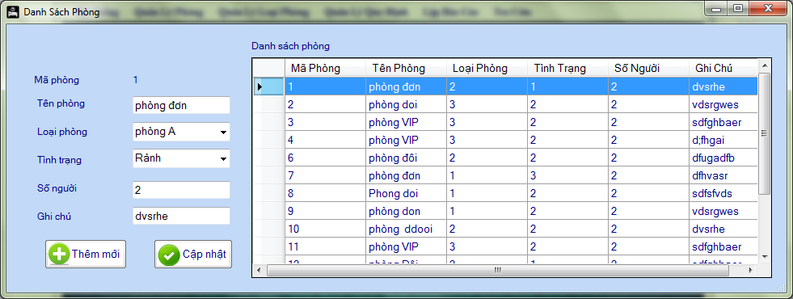

Màn hình quản lý loại phòng.
Cho phép Quản lý thực hiện các chức năng quản lý loại phòng như: Thêm loại phòng mới, Cập nhật thông tin loại phòng, xóa loại phòng.
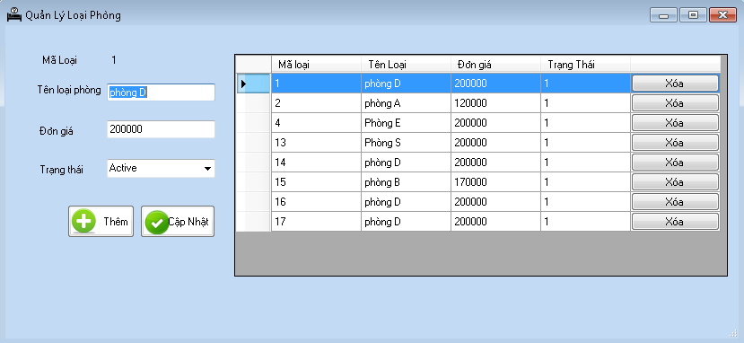

Màn hình lập báo cáo.
Cho phép Quản lý thực hiện chức năng báo cáo như: báo cáo mật độ sử dụng phòng theo tháng, Báo cáo doanh thu tháng của khách sạn. sử dụng Crystal Report.
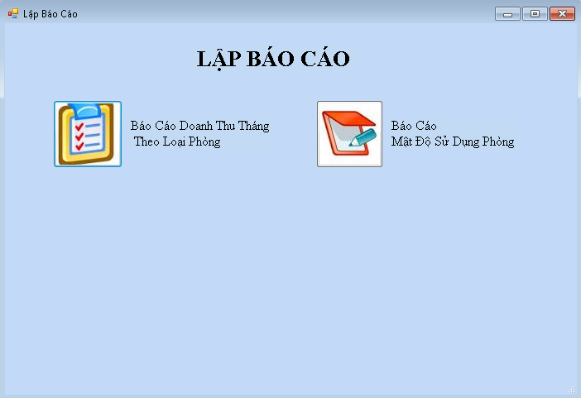
- Lập báo cáo doanh thu tháng.
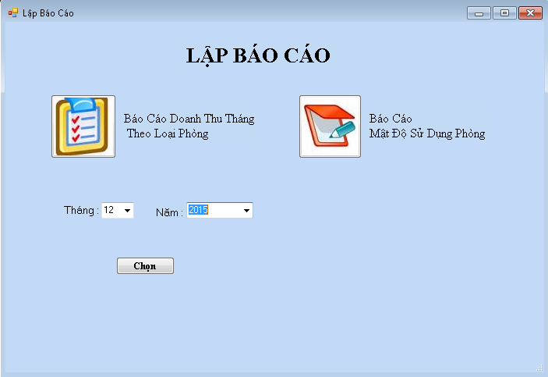

- Lập báo cáo mật độ sử dùng phòng.

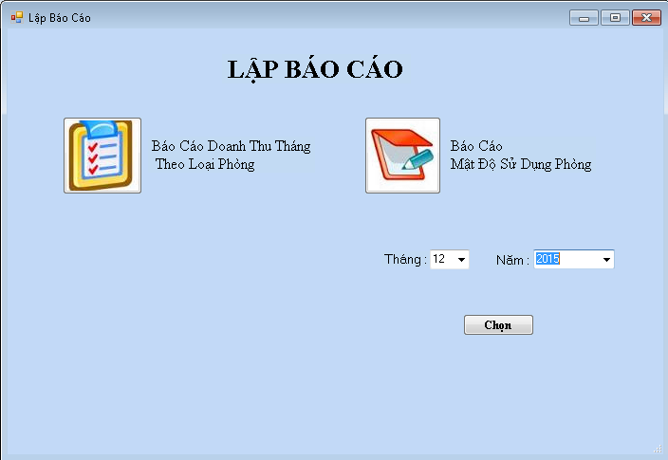

Màn hình tra cứu phòng.
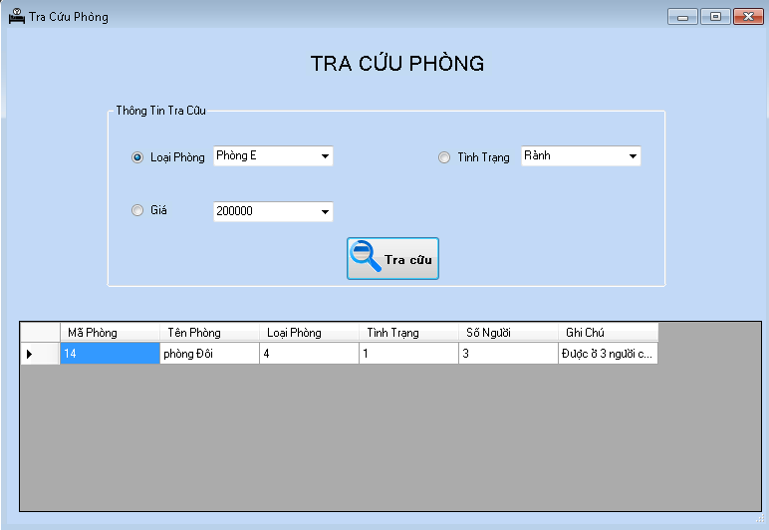

Màn hình làm việc của admin
- Admin đăng nhập với
+ User: AD001.
+ Pass: 12345.
- Admin được phép thực hiện các chức năng:
+ Quản lí nhân viên.
+ Thêm nhân viên mới.
+ Xem và thay đổi thông tin cá nhân.
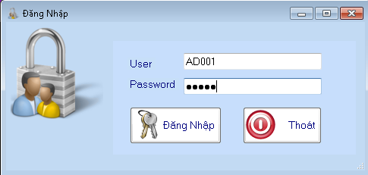

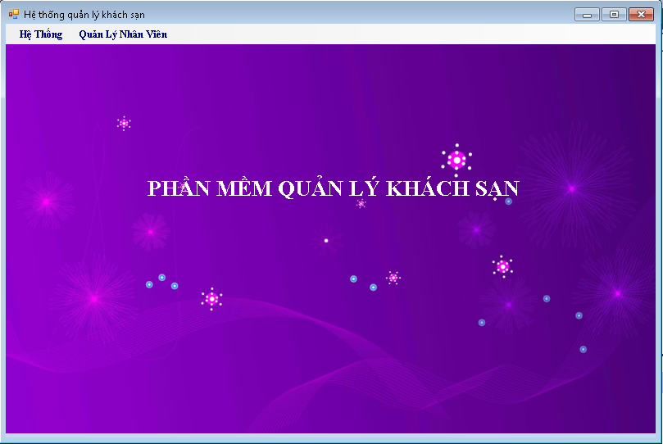

Xem danh sách nhân viên.
Admin xem danh sách người dùng của hệ thống.
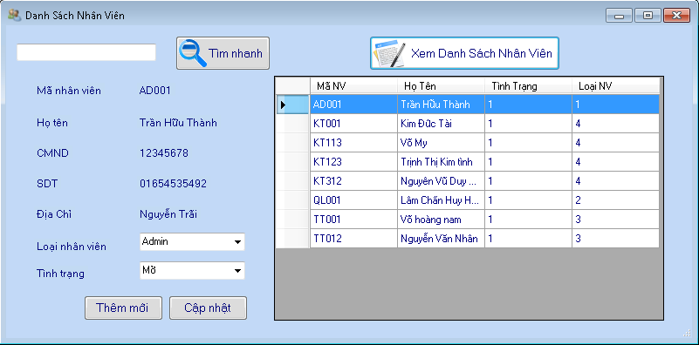

Thêm nhân viên.
Thêm nhân viên(người dùng) cho hệ thống và tiến hành phân quyền cho nhân viên đó.
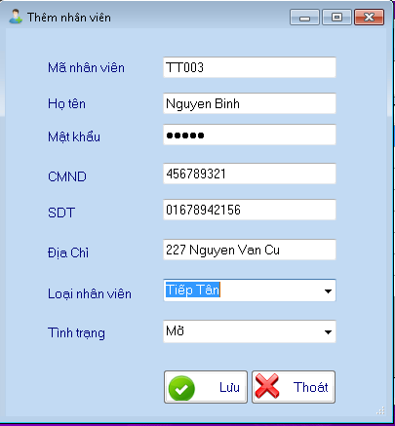

Màn hình làm việc của kế toán.
Nhân viên kê toán thực hiện chức năng thanh toán, xem danh sách và tra cứu phiếu thuê phòng.

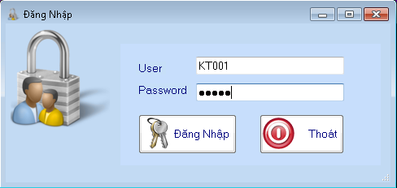

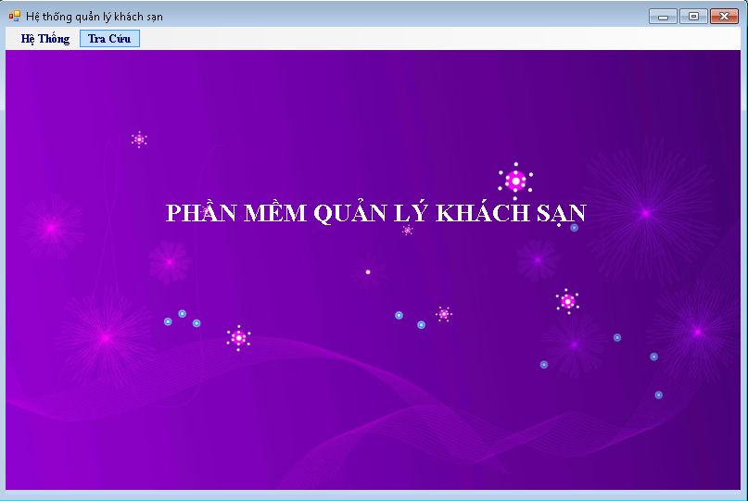

Tra cứu phiếu thuê.
- Nhằm giúp cho nhân viên Kế Toán thực hiện tìm nhanh phiếu thuê phòng
- Nhân viên kế toán chọn yêu cầu tìm kiếm và nhập thông tin tìm kiếm. hệ thống xử lí và hiển thị kết quả trong danh sách bên dưới.
- Các yêu cầu tìm kiếm:
+ Mã phòng.
+ Ngày thuê phòng.
+ Tên khách hàng.
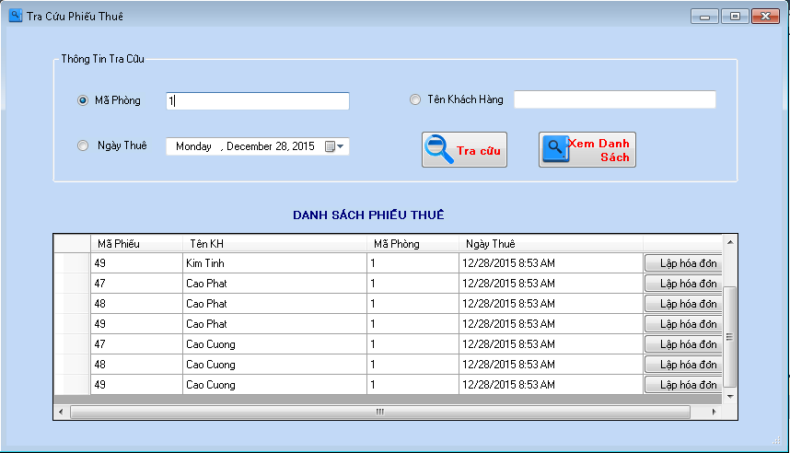

Thanh toán phiếu thuê.
Tiến hành thanh toán cho khách hàng khi khách hàng trả phòng.
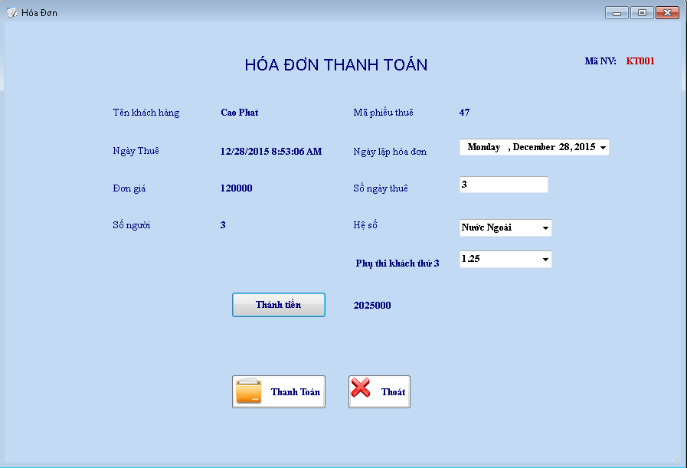

---Hết---

